Государственный комитет Республики Башкортостан

по торговле и защите прав потребителей

ПАМЯТКА ПОТРЕБИТЕЛЯ УСЛУГ СВЯЗИ.

ОСНОВНЫЕ ПОНЯТИЯ И СВЕДЕНИЯ.

ТЕЛЕМАТИЧЕСКИЕ УСЛУГИ СВЯЗИ

Абонент - пользователь телематическими услугами связи, с которым заключен возмездный договор об оказании телематических услуг связи с выделением уникального кода идентификации.
Абонентская линия - линия связи, соединяющая пользовательское (оконечное) оборудование с узлом связи.
Карта оплаты - средство, позволяющее абоненту использовать телематические услуги связи, идентифицировав абонента для оператора связи как плательщика.
Информационно-телекоммуникационная сеть - технологическая система, предназначенная для передачи по линиям связи информации, доступ к которой осуществляется с использованием средств вычислительной техники.
Спам - телематическое электронное сообщение, предназначенное неопределенному кругу лиц, доставленное абоненту и (или) пользователю без их предварительного согласия и не позволяющее определить отправителя этого сообщения, в том числе ввиду указания в нем несуществующего или фальсифицированного адреса отправителя.
Тарифный план - совокупность ценовых условий, при которых оператор связи предлагает пользоваться одной либо несколькими телематическими услугами связи.

УСЛУГИ СВЯЗИ ТЕЛЕВИЗИОННОГО ВЕЩАНИЯ И РАДИОВЕЩАНИЯ

Абонент - пользователь услугами связи для целей телерадиовещания, с которым заключен договор об оказании услуг связи для целей телерадиовещания (далее - договор) с выделением для этого уникального кода идентификации.
Абонентская линия - линия связи, соединяющая средства связи сети связи для распространения программ телерадиовещания (далее - сеть связи телерадиовещания) через абонентскую распределительную систему с пользовательским (оконечным) оборудованием.
Сигнал телерадиопрограммы - электрический сигнал программы телерадиовещания, технологические параметры которого определены вещателем в соответствии с техническими нормами и стандартами.


УСЛУГИ ТЕЛЕФОННОЙ СВЯЗИ

Абонент - пользователь услуг телефонной связи, с которым заключен договор об оказании услуг телефонной связи при выделении для этих целей абонентского номера или уникального кода идентификации.
Абонентская линия - линия связи, соединяющая пользовательское (оконечное) оборудование с оконечным элементом сети связи.
Абонентский номер - телефонный номер, однозначно определяющий (идентифицирующий) оконечный элемент сети связи или подключенную к сети подвижной связи абонентскую станцию (абонентское устройство) с установленным в ней (в нем) идентификационным модулем.
Карта оплаты услуг телефонной связи - носитель информации, используемый для доведения до оператора связи сведений об оплате (предоплате) услуг телефонной связи или таксофонов.
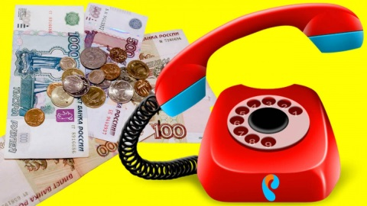
Местное телефонное соединение - телефонное соединение между пользовательским (оконечным) оборудованием, подключенным к сети местной телефонной связи и размещенным в пределах территории одного и того же муниципального района, городского поселения, сельского поселения, города федерального значения.
Короткое текстовое сообщение - сообщение, состоящее из букв и (или) символов и предназначенное для передачи по сети телефонной связи.
Оператор-донор - оператор подвижной связи, из сети связи которого осуществляется перенесение абонентского номера.
Оператор-реципиент - оператор подвижной связи, в сеть связи которого осуществляется перенесение абонентского номера.
Роуминг - обеспечение оператором связи возможности абоненту с применением идентификационного модуля пользоваться услугами подвижной связи, оказываемыми другим оператором связи, с которым у абонента договор об оказании услуг подвижной связи не заключен;
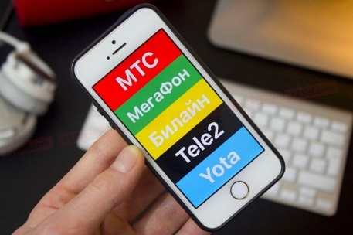
Тарифный план - совокупность ценовых условий, на которых оператор связи предлагает пользоваться одной либо несколькими услугами телефонной связи.
Телефонный номер - последовательность десятичных цифр, соответствующая требованиям, установленным в российской системе и плане нумерации или в международном плане нумерации электросвязи общего пользования, содержащая информацию, необходимую для совершения вызова в сети телефонной связи.

УСЛУГИ СВЯЗИ ПРОВОДНОГО РАДИОВЕЩАНИЯ

Абонент - пользователь услугами связи проводного радиовещания, с которым заключен договор об оказании таких услуг при выделении для этих целей уникального кода идентификации.
Абонентская линия - линия связи, соединяющая пользовательское (оконечное) оборудование с узлом связи сети проводного вещания.

УСЛУГИ ТЕЛЕГРАФНОЙ СВЯЗИ

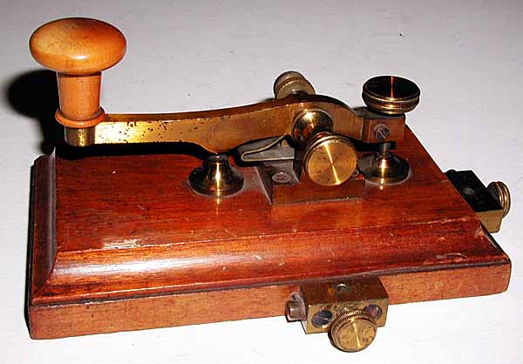
Абонент - пользователь услуги «телекс», с которым заключен договор об оказании услуги «телекс» при выделении для этих целей абонентского номера.
Адресат - пользователь, которому адресуется телеграмма.
Внутренняя телеграмма - телеграмма, передаваемая и адресованная в пределах территории Российской Федерации.
Международная телеграмма - телеграмма, передаваемая за пределы территории Российской Федерации, или телеграмма, адресованная в Российскую Федерацию и поданная за пределами ее территории.
Телеграмма - текстовое сообщение, предназначенное для передачи средствами телеграфной связи.

Документы, регулирующие отношения в сфере услуг связи

1. Гражданский кодекс Российской Федерации.
- Федеральный закон от 7 июля 2003 г. № 126-ФЗ «О Связи».
- Закон Российской Федерации от 07 февраля 1992 г. № 2300-1 «О защите прав потребителей».

Правила оказания телематических услуг связи,
утвержденные постановлением Правительства Российской Федерации от 10 сентября 2007 г. № 575.

Правила оказания универсальных услуг связи,
утвержденные постановлением Правительства Российской Федерации от 21 апреля 2005 г. № 241.

Правил оказания услуг почтовой связи, утвержденные приказ Министерства связи и массовых коммуникаций Российской Федерации от 31 июля 2014 г. № 234.

Правила оказания услуг связи по передаче данных,
утвержденные постановлением Правительства Российской Федерации от 23 января 2006 г. № 32.
- Правила оказания услуг связи проводного радиовещания, утвержденные постановлением Правительства Российской Федерации от 6 июня 2005 г. № 353.
- Правила оказания услуг связи для целей телевизионного вещания и (или) радиовещания, утвержденные постановлением Правительства Российской Федерации от 22 декабря 2006 г. № 785.
- Правила оказания услуг телеграфной связи, утвержденные постановлением Правительства РФ от 15 апреля 2005 г. № 222.
- Правила оказания услуг телефонной связи, утвержденные постановлением Правительства Российской Федерации от 9 декабря 2014 г. № 1342.

При необходимости личного приема или для составления проекта досудебной претензии потребители могут обратиться в Госкомитет РБ по торговле
и защите прав потребителей по адресу:
450008, г. Уфа, ул. Цюрупы, д. 13, кабинет 703,
с 9.00 до 18.00 часов по будням, перерыв с 13.00 до 14.00 часов,
телефон «горячей линии» 8 (347) 218-09-78

Уфа-2020

